TALLINNA TEHNIKAÜLIKOOL

Infotehnoloogia teaduskond

**IDU0075 PROJEKTI DOKUMENTATSIOON**

Üliõpilane: Daniel Tšarin

Matriklinumber: 164648IABB

Õppejõud: Tarvo Treier

Tallinn 2018

SOAP Requests

BookShop SOAP osa koosneb kaheksast operatsioonidest ning kahes põhiobjektidest „Book“ ja „Review”. Dokumentatsiooni eesmärk on lihtsustada teenuse kasutamist ning anda põhimõtted veebiteenuse disaini kohta. Antud teenust pakub online raamatupood ning seda võivad kasutada kõik inimesed kes tahavad teada saada infot raamatute kohta ning arvamused, mida jagasid teised kasutajad.

## addBook

Kirjeldus: Liisab raamat (book) ning seotud sellega parameetrid

Siseandmed:

* token (string)
* ISBN (ISBNtype)
* title (string)
* author (string)
* publisher (string)
* category (categoryType)
* date (date)
* length (integer)

Näidis:

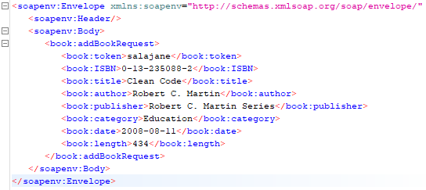

Väljusandmed:

* id (integer) – liisatud raamatu id
* ISBN (ISBNtype) – liisatud raamatu ISBN kood
* title (string) – liisatud raamatu nimi
* author (string) – liisatud raamatu autori nimi ja perekonnanimi
* publisher (string) – liisatud raamatu kirjastaja
* category (categoryType) – liisatud raamatu kategooria
* date (date) – liisatud raamatu realiseerimise kuupäev
* length (integer) – liisatud raamatu pikkus (lehtede arv)

Näidis:

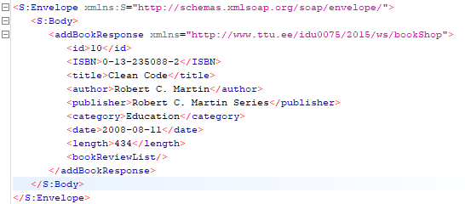

## getBook

Kirjeldus: Tagastab raamatu (Book) book id järgi ning seotud selle raamatuga andmed

Siseandmed:

* token (string)
* id (integer)

Näidis:

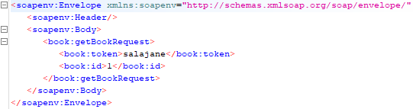

Väljusandmed:

* id (integer) – valitud raamatu id
* ISBN (ISBNtype) – valitud raamatu ISBN kood
* title (string) – valitud raamatu nimi
* author (string) – valitud raamatu autori nimi ja perekonnanimi
* publisher (string) – valitud raamatu kirjastaja
* category (categoryType) – valitud raamatu kategooria
* date (date) – valitud raamatu realiseerimise kuupäev
* length (integer) – valitud raamatu pikkus (lehtede arv)

Näidis:

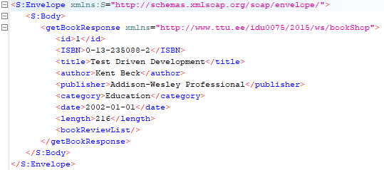

## getBookList

Kirjeldus: Tagastab varem liisatud raamatute nimekirja

Siseandmed:

* token (string)
* category (categoryType)
* dateFrom (date)
* dateTo (date)
* hasRelatedReviews (hasRelatedReviewsType, yes/no) – kas on raamatul seotud sellega review’s

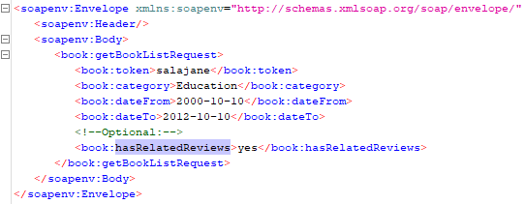

Väljusandmed:

* id (integer) – valitud raamatu id
* ISBN (ISBNtype) – valitud raamatu ISBN kood
* title (string) – valitud raamatu nimi
* author (string) – valitud raamatu autori nimi ja perekonnanimi
* publisher (string) – valitud raamatu kirjastaja
* category (categoryType) – valitud raamatu kategooria
* date (date) – valitud raamatu realiseerimise kuupäev
* length (integer) – valitud raamatu pikkus (lehtede arv)

Kui raamatul (Book) on olemas Review siis vastus sisaldab ka nende Review andmeid:

* id (integer) – raamatuga seotud review id
* nickName (string) – review autori nickName
* email (emailType) – review autori email
* vote (voteType) – raamatu hinnang (1 kuni 5)
* comment (string) – kommentaar raamatu kohta

Näide:

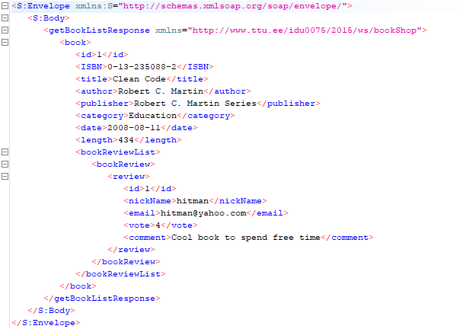

## addReview

Kirjeldus: Liisab arvamus (review) ning seotud sellega parameetrid

Siseandmed:

* token (string)
* nickName (string)
* email (emailType)
* vote (voteType)
* comment (string)

Näide:

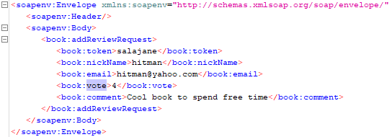

Väljusandmed:

* id (integer) – liisatud review id
* nickName (string) – liisatud review autori nickName
* email (emailType) – liisatud review autori email
* vote (voteType) – liisatud review raamatu hinnang (1 kuni 5)
* comment (string) – liisatud kommentaar raamatu kohta

Näide:

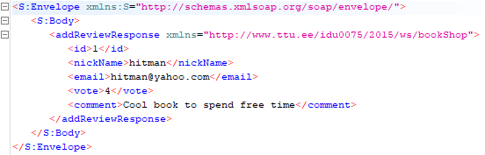

## getReview

Kirjeldus: Tagastab arvamus (Review) review id järgi ning seotud selle arvamusega andmed

Siseandmed:

* token (string)
* id (integer)

Näide:

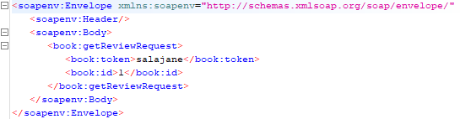

Väljusandmed:

* id (integer) – valitud review id
* nickName (string) – valitud review autori nickName
* email (emailType) – valitud review autori email
* vote (voteType) – valitud review raamatu hinnang (1 kuni 5)
* comment (string) –kommentaar valitud review kohta

Näide:

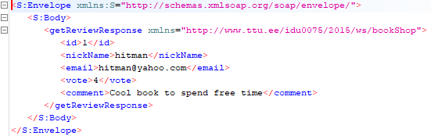

## getReviewList

Kirjeldus: Tagastab varem liisatud arvamuste nimekirja

Siseandmed:

* token (string)

Näide:

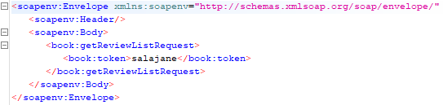

Väljusandmed:

* id (integer) – review id
* nickName (string) – review autori nickName
* email (emailType) – review autori email
* vote (voteType) – review raamatu hinnang (1 kuni 5)
* comment (string) –kommentaar review kohta

Näide:

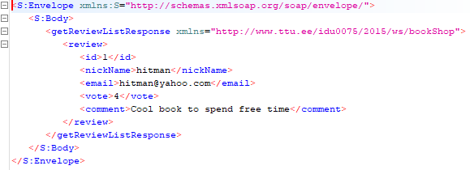

## getBookReviewList

Kirjeldus: Tagastab varem liisatud arvamusi nimekirja konkreetse raamatu kohta

Siseandmed:

* token (string)
* bookId (integer)

Näide:

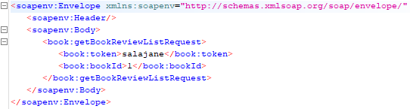

Väljusandmed:

* id (integer) – review id
* nickName (string) – review autori nickName
* email (emailType) – review autori email
* vote (voteType) – review raamatu hinnang (1 kuni 5)
* comment (string) –kommentaar review kohta

Näide:

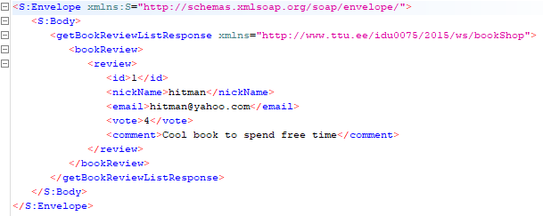

## addBookReview

Kirjeldus: Arvamuse liisamine raamatule bookId ja reviewId järgi. Raamat ja arvamus peavad olema loodud ning kasutaja peab teadma nende ID.

Siseandmed:

* token (string)
* bookId (integer)
* reviewId (integer)

Näide:

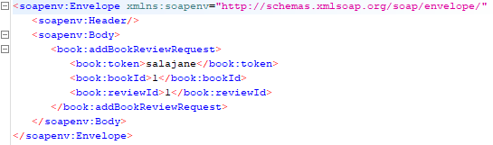

Väljusandmed:

* id (integer) – liisatud raamatule review id
* nickName (string) – liisatud raamatule review autori nickName
* email (emailType) – liisatud raamatule review autori email
* vote (voteType) – liisatud raamatule review raamatu hinnang (1 kuni 5)
* comment (string) – liisatud raamatule kommentaar review kohta

Näide:

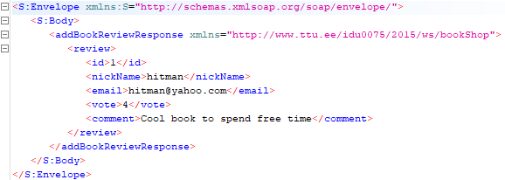

Rest API

Rest API dokumentatsiooni koostamiseks oli kasutatud Swagger. Rest API dokumentatsiooni saab vaadata [siin](https://app.swaggerhub.com/apis/T811/BookShopAPI/1.0) [https://app.swaggerhub.com/apis/T811/BookShopAPI/1.0].